**Joindre l’AD**

**avec le DEBIAN**

**Pré-requis :**

**Debian 12**

**Windows Server 2022**

**Tout d’abord mettre un IP statique sur le Debian**

**/etc/network/interfaces**

allow-hotplug ensxx

iface ensxx inetstatic

address 10.10.7.252

dns-nameservers 10.10.7.254 8..8.8.8

dns-domain ecotechsolutions.fr

**Vérifier la communication des machines avec un « Ping »**

1. **Mettre à Jour avec la commande « apt update »**
2. **Taper la commande suivante :**

apt install -y adcli libnss-sss libpam-sss krb5-user ntpdate oddjob oddjob-mkhomedir packagekit realmd samba-common samba-common-bin sssd sssd-tools

1. **Editer le fichier /etc/resolv.conf**



1. **Editer le fichier /etc/krb5.conf**

[libdefaults]

default_realm = ECOTECHSOLUTIONS.FR

rdns = false

udp_preference_limit = 0

# The following krb5.conf variables are only for MIT Kerberos.

kdc_timesync = 1

ccache_type = 4

forwardable = true

proxiable = true

rdns = false

# The following libdefaults parameters are only for Heimdal Kerberos.

fcc-mit-ticketflags = true

[realms]

ECOTECHSOLUTIONS.FR = {

kdc = SRV-AD-01

admin_server = SRV-AD-01

1. **Editer le fichier /etc/realmd.conf**

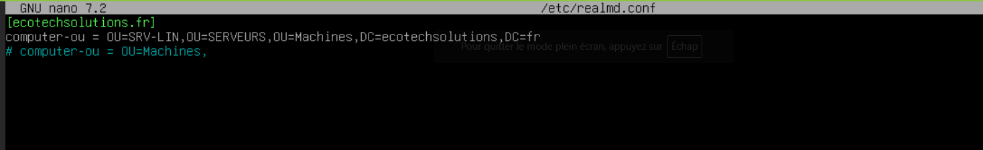

**Faire un « nslookup » avec l’adresse du server correspondant.**

**Puis exécuter cette commande pour joindre le domaine avec un utilisateur Administrateur**

realm -v join -U Administrateur@ECOTECHSOLUTIONS.FR ecotechsolutions.fr -- computer-ou ='OU=SRV,OU=LIN,OU=Machines,DC=ecotechsolutions,DC=fr'

**Attendre la validation.**